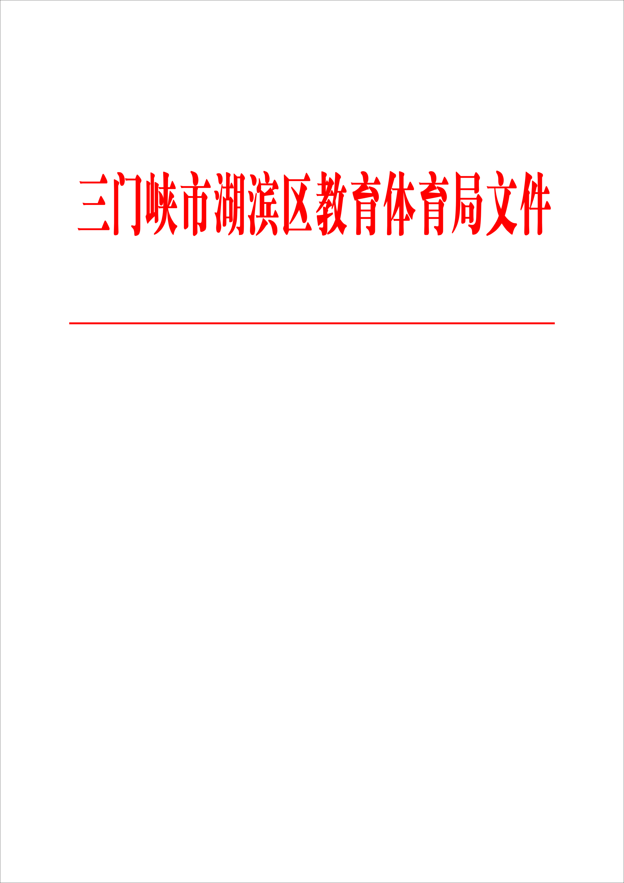

三湖教体文〔2021〕142号

湖滨区教育体育局
关于做好2021年秋季学生健康体检工作的
通 知

各乡（街道）中心校，区直各学校，黄冈实验学校：
为贯彻落实《学校卫生工作条例》,进一步完善学生健康体检制度和学生体质健康监测制度，加强广大青少年学生健康状况的监测、干预，切实保障青少年身心健康，根据三门峡市人民政府《关于印发健康三门峡行动实施方案的通知》（三政〔2020〕6号）要求，依据《河南省教育厅河南省财政厅河南省卫生厅关于印发《河南省义务教育阶段学生健康体检实施办法的通知》（教体卫艺〔2008〕687号）《河南省教育厅河南省发展和改革委员会河南省卫生厅关于规范我省高级中学、中等职业学生健康体检收费问题的通知》（教财〔2009〕18号），现就我区2021年秋季学生健康体检工作通知如下：
一、高度重视提高认识
中小学生健康体检工作是做好学校卫生工作的基础，各学校要高度重视，把学生健康体检工作列入学校卫生工作的重要内容。要按照规定的体检项目及相关要求，对全体在校学生进行健康体检及结核病等传染病的筛查，并建立健全学生健康档案，做好学生健康状况的监测分析。
二、体检范围
义务教育阶段学校、高中教育阶段学校、民办学校 2021 年秋季全体在校生。
三、体检时间
2021年湖滨区秋季学生体检时间安排表（见附件1）。
四、组织实施
各学校由区教育局统筹安排，由具备资质的公立医院组织实施，并做好质量分析、反馈、健康指导等工作。
五、体检项目
（一）内科常规检查：心、肺、肝、脾；
（二）眼科检查：视力、沙眼、结膜炎；
（三）口腔科检查：牙齿、牙周；
（四）外科检查：头部、颈部、胸部、脊柱、四肢、皮肤、 淋巴结；
（五）形体指标检查：身高、体重；
（六）生理功能指标检查：血压；
（七）实验室检查：（1）结核菌素试验；（2）肝功能：谷丙转氨酶、胆红素（寄宿制学生必检）。
六、技术要求
（一）机构条件
1.具有法人资格，并持有《医疗机构执业许可证》的教育行政部门所属区域性中小学卫生保健机构和由政府举办的公立性医疗机构；
2.能独立开展学生健康检查工作；
3.能对学生健康检查状况进行个体和群体评价、分析、反馈，并提出健康指导建议；
4.有独立、固定的办公场所和足够的学生健康检查场所、工作条件和必备的合格的医疗检查设备与检验仪器；
5.有健全的规章制度、有国家制定或认可的医疗护理技术操 作规程。
（二）体检人员要求
1.体检岗位设置合理，管理职责明确；
2.有足够的与学生健康体检项目相适应的管理、技术、质量 控制和统计人员；按体检项目确定从事健康体检的人员，每个体检项目不得少于1人（其中：检验人员不少于2人）；
3.具有与学生健康检查工作和学生常见病防治有关的知识和经验；
4.专业技术负责人应熟悉本专业业务，技术人员的专业与学生健康检查的项目相符合；
5.内科、外科、口腔科、眼科检查及实验室检验的人员必须具有相应的专业技术职务任职资格；各专业体检医师至少有1人具有中级以上专业技术职务任职资格；
6.具有中级以上专业技术职务任职资格的人员不得少于从事学生健康检查总人数的30%。
（三）场所设置基本要求
体检场所应按照《医院消毒技术规范》的要求进行消毒处理，符合《医院消毒卫生标准（GB15982-1995）》中三类环境的消毒卫生标准，保证卫生安全。医疗废物处理应符合国务院《医疗废物管理条例》的规定。生物样本的采集和留存应符合国家有关卫生标准的规定和相关检验技术规范的要求；生物样本的运输应按照国家相关规定执行。
（四）仪器设备
学生健康体检所需的医疗检查设备与检验仪器的种类、数量、性能、量程、精度能满足工作需要，并能良好运行，定期校验；仪器设备有完整的操作规程。
1.实验室基本设备：分光光度计、恒温箱、离心机、电冰箱、高压灭菌设备、显微镜、紫外线灯。
2.体检基本设备：听诊器、血压计、身高坐高计、体重秤（杠杆式）、对数灯光视力表箱、检眼镜片箱、口腔科器械（平面口镜、五号探针）、全自动或半自动生化仪、诊察床、与开展的诊查科目相应的其他设备。体检器具的消毒应符合《医院消毒卫生标准（GB15982-1995）》中的医疗用品卫生标准的规定。
七、健康体检费用支出来源及标准
（一）支出来源：体检费用按照支出标准和实际参加体检的学生人数从学校公用经费中列支，并按照公用经费的有关管理办法执行，不得向学生收取任何费用。
（二）支出标准：城市学生每生每年20元，农村每生每年18元，包括常规体检（体检项目的1-6项）和结核菌素试验。寄宿制学生另增加检查谷丙转氨酶（4元）、胆红素（4元），必要时检查乙肝表面抗原（5元）。
八、建立档案，反馈结果，做好质量分析
（一）结果反馈形式：健康体检机构以个体报告单形式向学生反馈健康体检结果；以学校汇总报告单形式向学校反馈学生体检结果；将所负责的体检学校的学生体检结果统计汇总，以区域学校汇总报告单形式上报区教体局。
（二）报告单内容：个体报告单内容应包括学生个体体检项目的客观结果、对体检结果的综合评价以及健康指导建议；学校汇总报告单内容应包括学校不同年级男女生的生长发育、营养状 况的分布、视力不良、龋齿检出率、传染病或缺陷的检出率，不同年级存在的主要健康问题以及健康指导意见；区域学校汇总报告单内容应包括所检查学校学生的总体健康状况分析，包括生长发育、营养状况的分布、视力不良、龋齿检出率、传染病或缺陷检出率以及健康指导意见。
（三）反馈时限：个体报告单应于健康检查后2周内反馈学
生；学校汇总报告单应于检查后1个月内反馈给学校；区域学校汇总报告单应于检查后2个月内反馈区教体局。传染病筛查出的问题信息应于检查第一时间反馈给学生及学校，并按相关规定逐级上报。
（四）健康档案管理：学校和教育行政部门应将学生健康档案纳入学校档案管理内容，要为每位学生建立健康档案；应根据学生健康体检结果和体检单位给出的健康指导意见，研究制订促进学生健康的措施，有针对性地开展促进学生健康的各项工作，并做好学生信息及个人隐私的保护。
九、相关要求
（一）各学校要按照日程安排以班级为单位组织好学生，并安排老师全程跟班组织，有序、高效进行体检。
（二）各学校要为体检工作提供足够的教室和桌椅等设施。
（三）各学校要及时与对口体检医院联系，提前把《三门峡市中小学生健康检查表》和《结核病普查工作致家长的一封信》发放给学生填写。
（四）各学校要安排专人负责此项工作，做好体检过程中的疫情防控，落实好一米线、戴口罩、测体温、消毒等工作。
（五）体检结束后医疗机构及时向各学校反馈体检结果，各学校要建立学生体检档案，做好各项数据上报工作。

附件：1.2021年湖滨区学校秋季学生体检时间安排表
2.结核病普查工作致家长的一封信
3.三门峡市中小学生健康检查表

湖滨区教育体育局
2021年10月18日

附件1：
2021年湖滨区学校秋季学生体检时间安排表
序号 | 体检时间 | 受检学校 | 学生人数 | 联系人 | 联系电话
1 | 10月18日－19日 | 三门峡市黄冈实验学校 | 764 | 赵正荣 | 18839801579
2 | 10月20日-22日 | 三门峡市第二小学 | 1349 | 候素丽 | 13839805099
3 | 10月25日-29日 | 三门峡市第一小学 | 2757 | 张 欣 | 15839897257
4 | 11月1日-4日 | 三门峡市第四小学 | 1858 | 刘 洁 | 18903980005
5 | 11月5日 | 三门峡市第三高级中学 | 548 | 水利平 | 13849803955
6 | 11月8日-9日 | 三门峡市第六小学 | 908 | 李雪玲 | 13525851667
7 | 11月10日-11日 | 滨河小学 | 1085 | 苏梦醒 | 13525881999
8 | 11月12日早上 | 三门峡市第三小学 | 207 | 高彩云 | 15139808866
9 | 11月12日下午 | 德馨苑小学 | 366 | 尚亚丽 | 15839851446
10 | 11月15日早上 | 三门峡市第五中学 | 259 | 水利平 | 13849803955
11 | 11月15日下午 | 开发区向阳小学 | 175 | 樊雪玲 | 15539833572
12 | 11月16日 | 崤山路第二小学 | 310 | 杨迎山 | 13525230900
13 | 11月17日 | 开发区实验小学 | 345 | 何赞新 | 13939881223
14 | 11月18日早上 | 三门峡市特殊教育学校 | 67 | 聂俊芳 | 15939823003
15 | 11月18日早上 | 会兴街道王官小学 | 53 | 徐忍香 | 15939891782
16 | 11月18日下午 | 崖底街道斜桥小学 | 126 | 王鸽 | 15890266271
17 | 11月19日早上 | 交口乡交口中学 | 231 | 李冬青 | 13939830602
18 | 11月19日下午 | 交口乡交口小学 | 240 | 梁 婷 | 13629820636
19 | 11月22日早上 | 交口乡杨家沟小学 | 206 | 李 琼 | 18739836866
20 | 11月22日下午 | 磁钟乡磁钟小学 | 205 | 宁红峡 | 13949768338
21 | 11月23日早上 | 高庙乡大安中学 | 233 | 宁少伟 | 13839819861
22 | 11月23日下午 | 高庙乡大安小学 | 130 | 张旭东 | 13783988937
 | 注：1、最终各项体检人数以实际体检人数为准。
 | 2、湖滨区医院联系人及电话：高艳姣 13839805673

附件2
结核病普查工作致家长的一封信

尊敬的学生家长：
你们好！
结核病是在校学生易患的一种呼吸道慢性传染病，学生是一个特殊的群体，学校人员密度大，一旦发生结核病疫情，极易造成暴发流行。“结核菌素试验”是一项医学专用名词，主要是对入学新生结核菌感染进行测试，是临床诊断和鉴别结核病的辅助检查手段之一。组织中小学生每年参加健康体检既是国家学校卫生工作条例的统一要求，也是学校的常规工作。
结核菌素试验注意事项如下：
1.结核菌素试验又称PPD试验，结核菌素是卡介菌纯蛋白衍生物又称PPD，使用对象为婴儿、儿童及成人，临床使用非常安全。
2.PPD作皮内注射后，如受试者未受结核菌感染，局部一般不出现反应；如受试者已受结核菌感染，则注射后局部可出现红肿、丘疹、硬结，个别人局部发痒，严重者可出现小水泡。
3.注射后个别人可出现不同程度的发热，大多能自行消退，一般不需做特殊处理。
4.患急性传染病（如麻疹、百日咳等）、急性眼结合膜炎、急性中耳炎、发热、广泛皮肤病者暂不宜进行 结核菌素试验。
5.注射后3日内局部不宜挠抓、摩擦、水洗，出现水泡者局部要做好消毒和保护，防止破溃后感染。
6.注射后尽量不用激素类药、抗过敏药。
为了学校的公共卫生安全和您孩子的健康、平安，本次未参加结核病筛查的学生需到县级以上医疗机构出具胸部X光检查相关证明。

________________________________________________________________________
（请家长百忙之中阅读此信，填写回执单。谢谢！）
信件收悉，内容已阅知。

学生姓名：
家长签名： 联系电话：
年 月 日
三门峡市中小学生健康检查表
编号：
学校名称： 班级： 填表日期： 年 月 日
学生姓名： 性别： 民族： 出生日期： 年 月 日 年龄：
家庭住址：
既往重要病史：肝炎 肺结核 先天性心脏病 肾炎 风湿病 地方病（病名）：
其他（病名）： 既往疾病诊断日期： 年 月 日
检查项目 |  |  | 体 检 日 期
 |  |  | 年 月 日 | 年 月 日 | 年 月 日 | 年 月 日 | 年 月 日 | 年 月 日
形体指标 | 身高（cm)
形体指标 | 体重（kg)
形体指标 | 医生签名
机能 | 血压(mmHg)
机能 | 医生签名
内科常规 | 心
内科常规 | 肺
内科常规 | 肝
内科常规 | 脾
内科常规 | 医生签名
眼 科 | 裸眼视力 | 左
眼 科 | 裸眼视力 | 右
眼 科 | 屈光不正 | 左
眼 科 | 屈光不正 | 右
眼 科 | 串镜 | 左
眼 科 | 串镜 | 右
眼 科 | 沙眼
眼 科 | 结膜炎
眼 科 | 医生签名
口腔 | 龋齿
口腔 | 牙周
口腔 | 医生签名
外 科 | 头部
外 科 | 颈部
外 科 | 胸部
外 科 | 脊柱
外 科 | 四肢
外 科 | 皮肤
外 科 | 淋巴结
外 科 | 医生签名
实验室检查 | 结核菌素实验
实验室检查 | 谷丙转氨酶
实验室检查 | 胆红素
实验室检查 | 医生签名
其 它 | 肺活量（mL)
检查结论 | 正常
检查结论 | 需复查项目
检查结论 | 病名
检查结论 | 主检医生签名

